Муниципальное Бюджетное Общеобразовательное Учреждение

«Школа 1538»

Конспект урока по алгебре и началам анализа "Преобразование тригонометрических выражений" (10 класс)

Иманова Л.А.

учитель математики

Москва
2024
Цели урока:
- Систематизировать и обобщить знания о тригонометрических выражениях, опираясь на числовые окружности;
- Развивать вычислительные навыки, творческое мышление, оригинальность мышления; развивать умения критически анализировать ситуации, навыки самоконтроля; создавать для учащихся ситуации критической самооценки.
- подготовка к ЕГЭ.
Оборудование:1) набор перфокарт для индивидуальной работы.
Ход урока
- Оргмомент. II.Сообщение темы и цели урока. Тема нашего урока “Преобразование тригонометрических выражений”.
Задача:обобщить и систематизировать материал по данной теме и выявить основные недочеты и трудности, над которыми надо еще поработать.
Девиз урока: ”Не берись за новое, не усвоив предыдущего”.
Обращаю ваше внимание, ребята на то, что все факты, связанные с тригонометрией не нужно запоминать наизусть, а достаточно понимать, где искать их на числовой окружности. Это и основное тригонометрическое тождество: sin? a +cos?a=1. (и все производные формулы), это и знаки тригонометрических функций по четвертям, все основные значения тригонометрических функций, это и решения всех простых уравнений.
III. Блиц-опрос по индивидуальным перфокартам.
Цель: проверка умений работать устно по единичной окружности.
1) sin 0 | 5) arctg1 | 9) 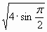
2) arccos | 6) arcsin | 10) arcctg(-1)
3) cos | 7) sin>0, cos<0 | 11) sin(
4) | 8) arccos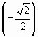

 | 1 | 2 | 3 | 4 | 5 | 6 | 7 | 8 | 9 | 10 | 11
30 |  |  |  | Х
2 |  |  |  |  |  |  |  |  | Х
 |  | Х
0 | Х
 |  |  | Х
 |  |  |  |  | Х
II |  |  |  |  |  |  | Х
3 |  |  |  |  |  |  |  | Х |  | Х
-sin |  |  |  |  |  |  |  |  |  |  | Х
Анализ работы. Результаты блиц – опроса ребята отмечают в листе учёта.
IV. Tест на проверку вычислительных навыков (индивидуальный)
Двое учащихся решают с обратной стороны доски для дальнейшей быстрой проверки.
I вариант | II вариант
А1. Вычислите:  ⁰+2sin30⁰ + tg ² 60⁰-ctg 45⁰  1) 1 2) -1 3) -2 4) 2 | А1. Вычислите:  sin ² 45⁰ + cos 60⁰ + ctg ² 30⁰  1) 3 2) 4 3) – 4 4) 2
A2. Вычислите:  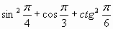  1) 4 2) 3 3) 2 4) 1 | А2. Вычислите:  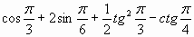  1) 1 2) 3 3) 2 4) -2
А3. Найдите значение выражения:  14sin ² x – 3, если cos ² x= 0, 7  1) 2, 2 2) -1, 2 3) 1, 2 4) -2, 2 | А3. Вычислите cosx, если  sinx = 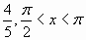  1) -0, 6 2) -0, 5 3) 0, 6 4) 1, 5
А4. Вычислите: sin 75 ⁰  1) v2 2) 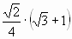3) v3 4) | А4. Вычислите: 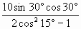  1) 6 2) 8 3) 4 4) 5
В1. Вычислите: 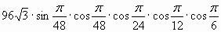 | В1. Вычислите:
Анализ работы по тестам. Результаты ребята отмечают в листах учёта. Задаю вопросы: какие задания вызвали особые трудности, какой материал необходим для того , чтобы хорошо научиться решать эти задания, что особенно понравилось.
V. Pазвивающие задания.
3) Развивающий канон – это элемент интеллектуальной игры, составленный из шести элементов, связанных между собой логическими связями. Например,
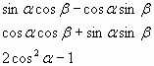 | - сos (
2) Проанализируйте следующие последовательности, выявите закономерность и продолжите запись:
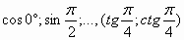.
3) Известно, что 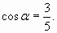Найдите . Проанализируйте задание. Хватает ли данных в условии задачи?
4) Развивающий канон: | 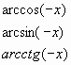 | - - arcsin x

аrcsin a = x - x Є [ 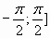
аrccos a = x - x Є [ 0;]
аrcctg a = x - ? | Ответ: (0;)
5) Работа в группах. Учащимся предлагаются карточки. Свободный выбор.
- карточка “консультант” -ребята решают по образцу;
- карточки для самостоятельного решения (часть “А”) ;
- карточки для самостоятельного решения (часть “В” и часть “С”)
А5. Вычислите 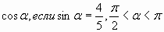
А6. Вычислите 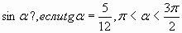
А7. Найдите 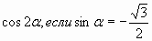
В2. Найдите 50 sin 2x, если cos x = - 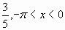
А8. Упростите выражение:
А9. Упростите выражение: 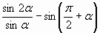
А10. Упростите: 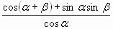
А11. Вычислите:
В3. Найдите значение выражения 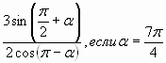
В4. Найдите значение выражения 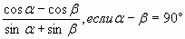
В5. Вычислить sin 2x, если sinx+cosx=
В6. Вычислить ctg 3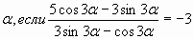
В7. Вычислите 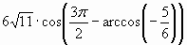
В8. Вычислите
В9. Вычислите
В10. Вычислите 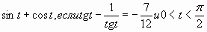
C1. Вычислите 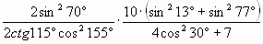
В11. Вычислите 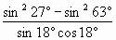
С2. Вычислите 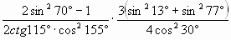
С3. Найдите значение выражения:
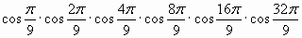
VI. Анализ работы в группах. Результаты отмечают ребята в листах учёта.
VI. Индивидуально- дифференцированная работа.
На “3”:
1) Упростите выражение:
1) 1+ сos 2) 2 3) -12 4) 12.
2) Вычислите 2 – tg ?x
1) 1, 2 2) 1, 96 3) 1, 04 4) 1, 6
3) Вычислите cos x, если 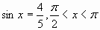
1) – 0, 6 2) 0, 6 3) 1, 6 4) – 1, 6.
На “4”:
4) Вычислите 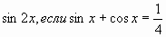;
5) Найдите значение выражения: 6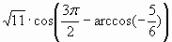
На “5”:
6) Вычислите: 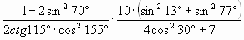
7) Дополнительные задания:
а) Какое общее название у объектов, входящих в эту группу?
у = sinx, y = cosx, y = tgx, y = ctgx. (Это тригонометрические функции).
б) Найдите лишнее: tgx, arcsinx, cosx, sinx. (arcsin x т. к – это обратная тригонометрическая функция)
в) Придумайте задание по тригонометрии для своего соседа по парте.
г) Вычислите 50sin2, если cos = , . Посмотрите нет ли лишних данных в условии задачи?
8) В конце урока каждый учащийся проводит самодиагностику с использованием кодификатора Нужно отметить в таблице своё отношение:
* -в повторении не нуждаюсь, знаю хорошо;
** - нужно напомнить на следующем уроке способ деятельности(алгоритм), еще раз обсудить;
*** - трудно, хочу решить подобную задачу в классе.
Задания | * | ** | ***
1) Нахождение значений тригонометрических выражений:
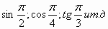
2) Преобразование тригонометричеcких выражений:
5sin;
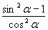и т. д.
3) Для преобразования выражений использую формулы:
а) основное тригонометрическое тождество:
б) произведение тангенса и котангенса одного и того же аргумента:
tgx;
в) зависимость между тангенсом и косинусом одного и того же аргумента:
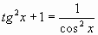;
г) зависимость между ctgx и sinx:
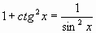.
4) Использую формулы сложения:
а) синус суммы:
sin(x+y) =sinx;
б) синус разности:
в) косинус суммы:
г) косинус разности:
5) Использую следствия из формул сложения:
а) sin 2 = 2sin;
б) cos2=cos²-sin² =
1-2sin²=2cos²-1;
в) 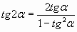
Подведение итогов по листам учёта.
Учащиеся сами оценивают.
Лист учёта
Фамилия, имя _____________________________________________________________
Этапы | Кто оценивает | наибольшее кол-во баллов
1. Блиц опрос. | Взаимопроверка в парах. | 11
2. Вводный тест. | самооценка | 5
3. Работа в группах:  а) часть “А”  б) часть “В”  в) часть “С” | консультант | 1  2  3
4. Индивидуально-дифференцированная работа: а) на “3”  б) на “4”  в) на “5” | учитель | 3  4  5
5. Дополнительные задания. | учитель | 1
6. Работа в классе по развивающим заданиям. | учитель | 1
7. Итого
8. Оценка.
Критерии оценок:
На “5”- 33-36 баллов;
На “4”- 20- 32 баллов;
На “3”- 12-19 баллов.

IX. Рефлексия.
“Сегодня на уроке математики…”, “Мне понравилось…”, “Хочу предложить …”.
Ваши ассоциации при изучении темы “Преобразование тригонометрических выражений ”.
Терпение
Радость
Интересно
Г
Окружность
Нравится
О
М
ЕГЭ
Трудолюбие
Реально
И
Ясно

